附件1
全省产后康复技术培训班回执
姓名 | 性别 | 单位 | 职称/职务 | 手机号码 | 电子邮箱 | 备注

附件2：
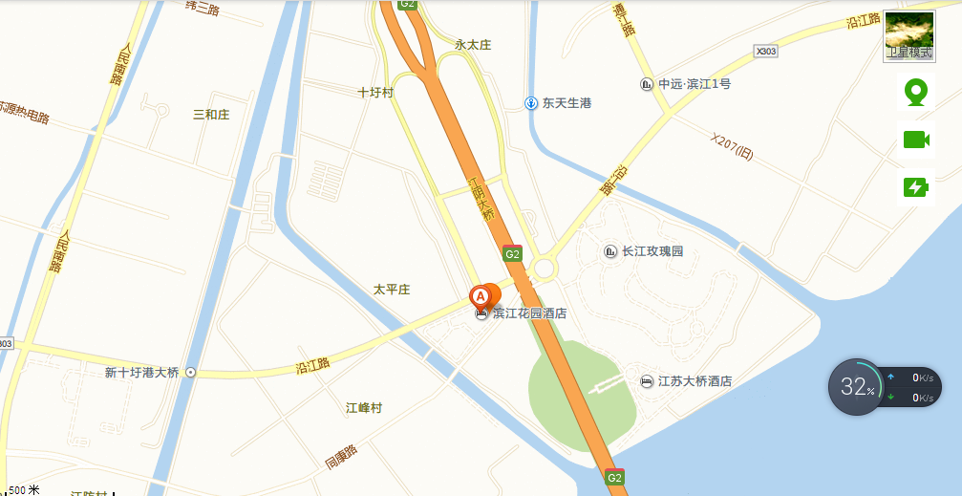
培训、住宿酒店：靖江市滨江花园酒店
地址：靖江市同康路1号
路线指引：
1、自驾车：靖江南出口下高速，收费出口向南600米即达酒店。
2、长途客车：靖江汽车站下车后，站内直接乘坐227路公交车在鼎和庄站下车，转乘208路公交车至长江玫瑰园站下车，向西步行800米即达酒店；或出站乘出租车直达酒店（车费约20元左右，用时15分钟）。
3、高铁：可在无锡站或常州站下，转乘至靖江市的长途客车（5分钟一班次，票价：24/28元），按路线2至酒店。

